TRƯỜNG ĐHBK HÀ NỘI  TRƯỜNG CNTT&TT  -------------- | ĐỀ KIỂM TRA GIỮA KỲ 20211  HỌC PHẦN: TH CƠ SỞ DỮ LIỆU  Thời gian: 90 phút.  Tự làm bài. Không trao đổi bài.

Hướng dẫn làm và nộp bài:
- Sinh viên thực hành trên SQL Server hoặc phần mềm tương đương, copy các đoạn mã vào file word, rồi submit lên form. Lưu ý, ghi rõ họ tên và mssv trên file word.
- Đặt tên file: STT_HoVaTen_MSSV.docx (số thứ tự xin xem file excel danh sách sinh viên trong lớp)
- Link submit: https://forms.gle/tfLvykHhBWHQm7LFA

Cho cơ sở dữ liệu gồm ba quan hệ sau:
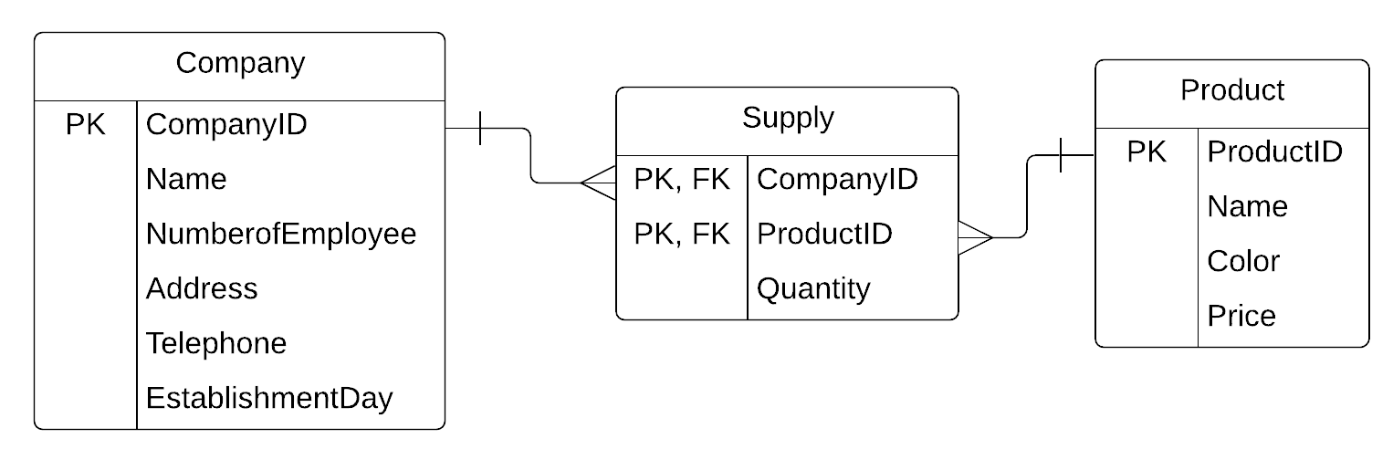
Hãy thực hiện các yêu cầu sau:
- Dùng lệnh tạo bảng để tạo 3 bảng trên với đầy đủ ràng buộc khóa chính, khóa ngoài.
Viết các câu truy vấn dữ liệu SQL để:
- Cho biết thông tin của công ty có địa chỉ ở 'London'
- Cho biết thông tin công ty thành lập trong tháng 11 cách đây 110 năm
- Cho biết thông tin các sản phẩm và số lượng cung ứng sản phẩm của công ty 'Audi'
- Cho biết mã công ty cung ứng ít nhất 2 loại sản phẩm mà số lượng cung ứng mỗi loại >1000
- Cho biết thông tin công ty cung ứng tất cả các sản phẩm màu 'black' có trong bảng Product
- Cho biết tổng số sản phẩm các loại được cung ứng bởi công ty 'Porsche'
- Cho biết thông tin công ty chưa cung ứng bất kỳ sản phẩm nào
- Viết câu SQL tạo khung nhìn vật chất hóa chứa thông tin công ty có cung ứng sản phẩm màu 'red' gồm các trường: mã công ty, tên công ty, điện thoại, mã sản phẩm, tên sản phẩm, số lượng cung ứng.
- Xóa thông tin công ty có mã '2'

